МИНИСТЕРСТВО ОБРАЗОВАНИЯ И НАУКИ РОССИЙСКОЙ ФЕДЕРАЦИИ  
ФЕДЕРАЛЬНОЕ ГОСУДАРСТВЕННОЕ АВТОНОМНОЕ ОБРАЗОВАТЕЛЬНОЕ УЧРЕЖДЕНИЕ ВЫСШЕГО ОБРАЗОВАНИЯ

«Санкт-Петербургский национальный исследовательский университет Информационных технологий, механики и оптики»

Факультет информационных технологий и программирования

Кафедра информационных систем

Проект

Выполнили студенты группы № М3304:  
Наскальнюк Никита

Чернецов Алексей

Норин Ли

Арефьева Анна

Проверила:  
Гусарова Наталия Федоровна

Санкт-Петербург  
2019

**Задача**

Рассмотрим пример. Доктор Грин - лечащий врач мистера Брауна. Мистер Браун страдает от пневмонии, для лечения которой доктор Грин использует традиционную тактику. Доктор Грин находит в статье ссылку на тот факт, что эта тактика в некоторых случаях недостаточно эффективна, и предполагает, что мистер Браун может быть именно таким случаем (из-за других заболеваний в его анамнезе), но это станет ясно только во время лечения. Доктор Грин хочет зафиксировать найденную информацию, чтобы впоследствии иметь возможность, в зависимости от курса лечения пациента, вернуться к ней, изучить более подробно и принять соответствующее персональное решение. Очевидно, что здесь важно зафиксировать не только сами информационные объекты, которые связаны (например, ЭМК Брауна и найденную статью), но и содержание ассоциации в удобной и понятной для врача форме - в форме тегов, которые он может выбрать или даже придумать лично. Обратите внимание, что они могут быть как семантическими («анамнез», «пневмония»), так и несемантическими («посмотрим через неделю», «страница 3 статьи», «хорошая схема» и т. д.).

**Решение**

***Диаграмма объектов***

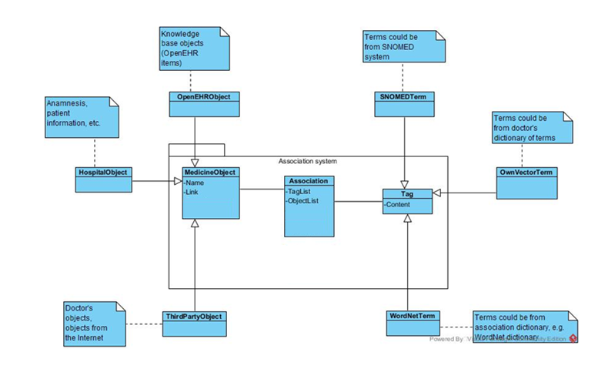

***База Данных***

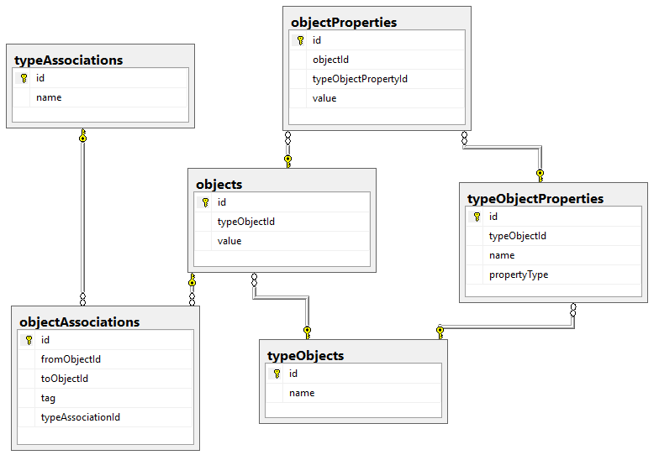

***Данные каждой таблицы***

|  |  |  |
| --- | --- | --- |
| typeObjects | | |
| values | id | name |
| values | 1 | doctor |
| values | 2 | pacient |
| values | 3 | medical history |
| values | 4 | internet link |
| values | 5 | tag |

|  |  |  |  |
| --- | --- | --- | --- |
| typeObjectProperty | | | |
| values | id | typeObjectsId | name |
| values | 1 | 1 | lastName |
| values | 2 | 1 | firstName |
| values | 3 | 1 | seniority |
| values | 4 | 1 | specialization |
| values | 5 | 1 | birthDate |
| values | 6 | 1 | diplom |
| values | 7 | 2 | lastName |
| values | 8 | 2 | firstName |
| values | 9 | 2 | seniority |
| values | 10 | 2 | specialization |
| values | 11 | 2 | birthDate |
| values | 12 | 2 | симптом |
| values | 13 | 3 | data |
| values | 14 | 3 | раздел |
| values | 15 | 3 | лист назначения |
| values | 16 | 3 | состояние при выписке |

|  |  |  |  |
| --- | --- | --- | --- |
| Objects | | | |
| values | id | typeObjectsId | name |
| values | 1 | 1 | Грин Василий Петрович |
| values | 2 | 2 | Браун Иван Иванович |
| values | 3 | 3 | Карта номер №3 от 12.02.2019 |
| values | 4 | 4 | <http://patient.info/health> |
| values | 5 | 5 | #пневмония |

|  |  |  |  |  |
| --- | --- | --- | --- | --- |
| objectProperties | | | | |
| values | id | typeObjectsId | typeObjectPropertyId | name |
| values | 1 | 1 | 1 | Грин |
| values | 2 | 1 | 2 | Василий |
| values | 3 | 1 | 5 | 01.02.1978 |
| values | 4 | 1 | 6 | диплом доктора общей практики |
| values | 5 | 2 | 7 | Браун |
| values | 6 | 2 | 8 | Иван |
| values | 7 | 2 | 11 | 01.02.1978 |

|  |  |  |  |  |  |
| --- | --- | --- | --- | --- | --- |
| objectAssociations | | | | | |
|  | id | ObjectId (кто) | ObjectId (кому) | tag | typeAssociationId |
| values | 1 | 1 | 2 | #непонятноетечениеболезни' | 1 |
| values | 2 | 2 | 3 | '#картапоказатьстудентам' | 2 |

|  |  |  |
| --- | --- | --- |
| typeAssociations | | |
| values | id | type |
| values | 1 | Лечение |
| values | 2 | Карта больного |

***Интерфейс поиска ассоциации***



***Интерфейс создания ассоциации***

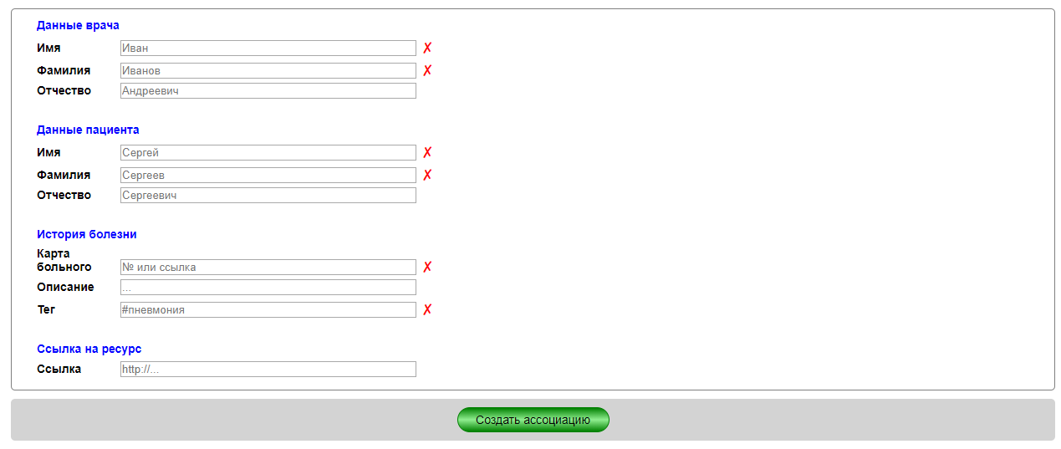

***Пример***

Центральным объектом является Objects. В данной таблице хранятся список тегов, связанных медицинских объектов (fromObject, toObject), метаинформация (заметки врача об этой связи) и тип ассоциации. Валидация позволяет отделить частные ассоциации от других: они могут быть видны всем пользователям, которые работают с системой.

Объект тега может иметь различную семантическую коннотацию. Например, это может быть термин из внешней онтологии, лексико-семантического словаря или другая запись, отражающая собственные ассоциации врача. «Objects» позволяет ассоциациям ссылаться на реальное медицинское учреждение. Также указывает имя объекта или ссылку, ведь он может быть частью файловой системы, Интернет-ресурсом, объектом медицинской системы больницы и т.д. Поле «typeAssociationId» содержит определённую информацию об ассоциации. Это поможет врачу более понятно распределить ассоциации, а также ускорит работу системы.

Процесс ввода ассоциаций в систему выглядит следующим образом. Врач вводит информацию об объектах, между которыми необходимо установить связь. В то же время для каждого из них создается «Objects», для которого врач вводит имя и добавляет (при необходимости) метаинформацию.

Таблица «typeObjects» заполняется в соответствии с типом источника. Например, если источником является объект базы данных реляционного типа, то поле содержит имена таблицы, в которой хранится объект и идентификатор самого объекта. Если указанный объект хранится в «OpenEHR», тогда используется ссылка на узел в EHR в форме URI или другого идентификатора пути. В случае Интернет-ресурса указывается его URL; для объекта файловой системы указывается путь к файлу.

Затем врач формирует связь между объектами. Значение тега может быть указано в словарях или добавлено врачом для указания его индивидуальной интерпретации ассоциации «OwnVectorTerm». При желании врач добавляет метаданные (краткое описание ассоциации). Чтобы избежать дублирования тегов, желательно, чтобы теги, взятые из разных списков, не совпадали по тексту. Для этого врач может указать свои ссылки с помощью индикатора, например, «pneumonia_my».

***Поиск ассоциации***

Чтобы выполнить поиск по существующим ассоциациям, доктор Грин выполняет запрос по тегу «пневмония» или по какому-нибудь объекту. В ответ на запрос система выполняет поиск.

**Оценка решения**

* Производительность (при работе с большим количеством данных может наблюдаться снижение, но для данной проблемы это не критично);
* Универсальная модель баз данных;
* Легко встраивается в любую систему;
* Масштабируемость;
* Структура таблиц не меняется.